**Установка**

1. Распаковать архив в папку, в которой предполагается работа системы.
2. Запустить ContourClient.exe от имени администратора.
3. В левом нижнем углу на панели статуса необходимо вызвать всплывающее меню

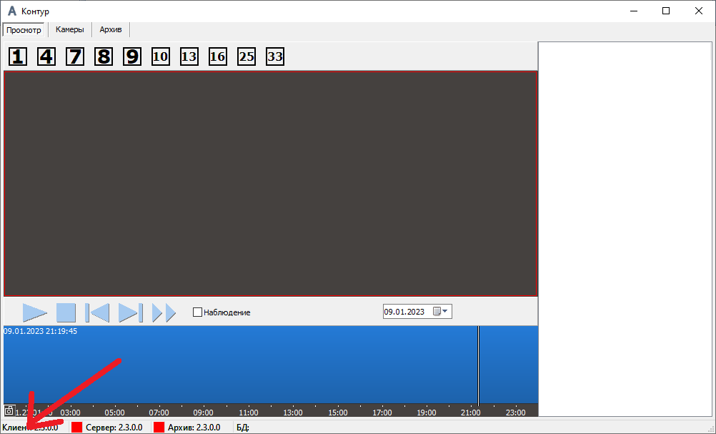

1. Если клиентское приложение запущено от имени администратора и на компьютере нет установленных служб «Контура», то всплывающее меню будет включать пункт «Установить здесь». Для установки системы на текущий компьютер, необходимо выбрать его.

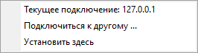

1. В появившемся окне необходимо указать параметры подключения к БД. Для работы необходим установленный сервер БД MS SQL или PostgreSQL. В соответствии с указанными параметрами будет создана база данных для хранения настроек видеокамер и архива.

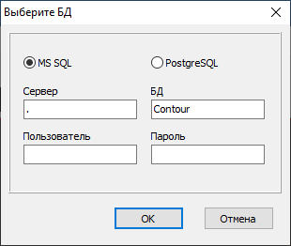

1. После подтверждения ввода данных в диалоге настройки БД, будет создана база данных и зарегистрированы службы для захвата и записи видео, а также для доступа к архиву.

**Настройка камер**

1. Для настройки видеокамер необходимо перейти в раздел «Камеры»
2. Слева вверху находятся кнопки, при помощи которых можно добавлять и удалять камеры в системе.

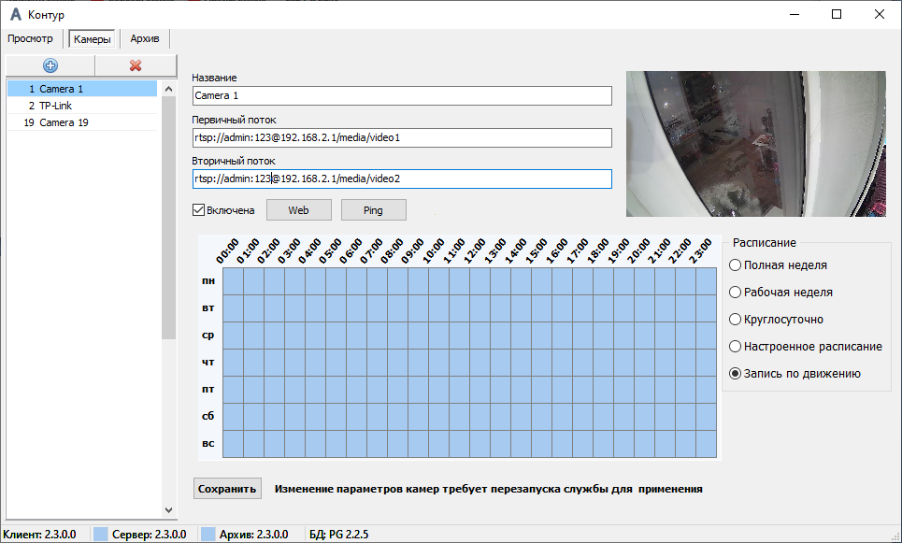

1. После добавления камеры необходимо указать rtsp-ссылки на её первичный и вторичный поток. Также можно настроить расписание записи.
2. Для записи изменений необходимо нажать кнопку «Сохранить» внизу под расписанием.
3. Для применения изменений службой, её необходимо перезапустить. Для этого нужно нажать на её индикатор и выбрать в меню «Перезапустить службу». Если служба остановлена, то она будет запущена по клику на индикаторе.

**Настройка архивов**

1. Для настройки архивов необходимо перейти в раздел «Архив».

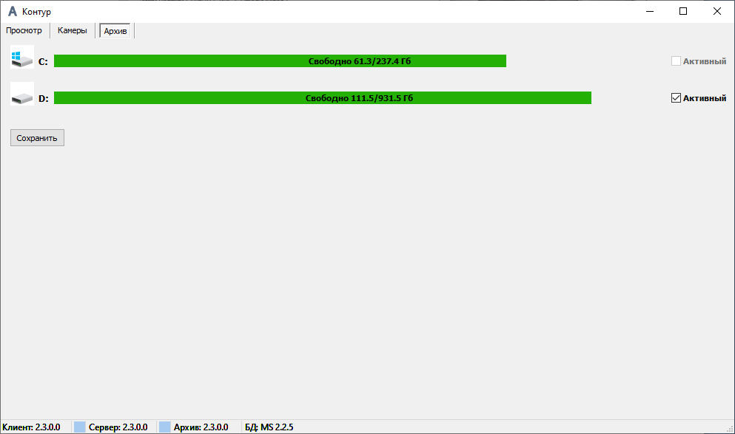

1. Приложение само определит диски и не позволит вести запись на диск с операционной системой.